МИНИСТЕРСТВО НАУКИ И ВЫСШЕГО ОБРАЗОВАНИЯ
РОССИЙСКОЙ ФЕДЕРАЦИИ
федеральное государственное бюджетное образовательное учреждение высшего образования «Казанский национальный исследовательский
технический университет им. А.Н. Туполева-КАИ»
(КНИТУ-КАИ)

Институт компьютерных технологий и защиты информации

Кафедра прикладной математики и Информатики имени Ю.В.Кожевникова

Лабораторная работа № 7

по дисциплине «Компьютерное моделирование процессов и систем»

Нейронная сеть для кластеризации

Выполнил
студент группы 4411
Наумов Д.О.
_________________(подпись)

________________

Принял
доцент каф ПМИ Кремлева Э.Ш.
________________________________________(оценка)
_________________(дата, подпись)
__________

Казань
2026

Содержание
Цель работы 3
Задание 3
Решение 4
1. Подготовка данных 4
2. Карта Кохонена и обучение 4
3. Кластеры 5
4. Положение анализируемого объекта 6
5. Сравнение с регионами Приволжского ФО 6
6. Вывод программы 7
Выводы 8
Приложение А 10

Цель работы
Изучить самоорганизующуюся карту Кохонена и выполнить с её помощью кластеризацию объектов. Расчёты выполнены на языке Python (NumPy, Matplotlib), он заменяет пакеты Excel Neural Package, Deductor и Statistica.

Задание
Вариант 12, тема 2, задание № 2: спроектировать, обучить и сохранить нейронную сеть Кохонена для кластеризации средств организаций, банковских депозитов (вкладов) и других привлечённых средств юридических и физических лиц в рублях, иностранной валюте и драгоценных металлах. Оценить положение анализируемого объекта (Республика Татарстан) и сравнить его с другими объектами (регионы Приволжского ФО).
Таблица 1 – Признаки объектов
Обозначение | Признак
x₁ | Вклады физлиц в рублях, млрд руб.
x₂ | Вклады физлиц в валюте и драгметаллах, млрд руб.
x₃ | Средства организаций в рублях, млрд руб.
x₄ | Средства организаций в валюте и драгметаллах, млрд руб.

Таблица 2 – Исходные данные, 44 регионов
Регион | x₁ | x₂ | x₃ | x₄
Республика Татарстан | 474,6 | 71,3 | 261,3 | 59,6
Республика Башкортостан | 438,4 | 35,1 | 135,3 | 24,1
Удмуртская Республика | 119,6 | 14,3 | 44,7 | 8,6
Чувашская Республика | 63,4 | 7,6 | 22,7 | 5,0
Республика Марий Эл | 48,1 | 4,3 | 12,8 | 2,1
Республика Мордовия | 57,6 | 4,8 | 15,9 | 2,7
Пермский край | 231,9 | 27,7 | 105,5 | 20,6
Кировская область | 93,7 | 6,9 | 31,6 | 4,5
Нижегородская область | 313,2 | 34,9 | 149,3 | 31,2
Оренбургская область | 157,0 | 15,1 | 57,4 | 12,8
Пензенская область | 97,3 | 8,4 | 34,7 | 5,1
Самарская область | 375,4 | 47,4 | 157,1 | 28,4
Саратовская область | 174,9 | 19,7 | 61,4 | 11,8
Ульяновская область | 102,6 | 8,7 | 37,2 | 6,8
г. Москва | 5622,9 | 1511,4 | 7192,4 | 3797,3
Московская область | 1486,3 | 239,5 | 1052,9 | 249,9
Воронежская область | 181,3 | 22,8 | 96,2 | 19,5
Белгородская область | 124,4 | 14,2 | 63,1 | 13,2
Тульская область | 134,6 | 16,5 | 63,4 | 10,9
Ярославская область | 122,7 | 11,6 | 41,7 | 9,9
г. Санкт-Петербург | 1267,6 | 237,3 | 994,3 | 326,6
Ленинградская область | 209,4 | 17,8 | 73,3 | 16,9
Мурманская область | 100,0 | 11,0 | 59,1 | 11,9
Калининградская область | 101,6 | 13,2 | 52,0 | 8,5
Краснодарский край | 682,5 | 75,0 | 251,1 | 56,4
Ростовская область | 291,6 | 39,4 | 156,6 | 27,3
Волгоградская область | 182,7 | 18,9 | 67,3 | 13,2
Республика Крым | 90,0 | 6,7 | 23,3 | 3,7
г. Севастополь | 27,4 | 2,6 | 6,6 | 1,4
Республика Дагестан | 98,7 | 6,0 | 14,6 | 1,3
Ставропольский край | 221,9 | 21,3 | 60,1 | 9,4
Чеченская Республика | 37,6 | 1,8 | 6,8 | 0,4
Свердловская область | 479,2 | 66,7 | 210,5 | 52,8
Челябинская область | 393,5 | 36,8 | 126,4 | 23,3
Тюменская область | 260,7 | 40,4 | 153,8 | 37,7
Ханты-Мансийский АО | 335,1 | 59,3 | 218,2 | 77,3
Новосибирская область | 237,3 | 33,0 | 138,9 | 30,9
Красноярский край | 277,6 | 42,9 | 176,5 | 36,6
Кемеровская область | 228,4 | 26,7 | 90,3 | 14,1
Иркутская область | 222,5 | 30,8 | 83,8 | 19,3
Омская область | 146,4 | 14,5 | 50,2 | 10,4
Приморский край | 206,2 | 25,3 | 75,9 | 18,5
Хабаровский край | 160,9 | 22,9 | 84,2 | 19,6
Республика Саха (Якутия) | 151,7 | 20,8 | 66,5 | 18,1

Решение

1. Подготовка данных
Суммы по регионам различаются в сотни раз, поэтому признаки логарифмируются и нормируются в [0; 1]:
z = (lg x − lg x_{min}) / (lg x_{max} − lg x_{min}). (1)
Для Республика Татарстан, x₁ = 474,6: z = (lg 474,6 − lg 27,4) / (lg 5622,9 − lg 27,4) = 0,5357.

2. Карта Кохонена и обучение
Карта 3×3 = 9 нейронов, каждый нейрон – кластер с вектором весов длины 4. Обучение без учителя: для каждого объекта находится нейрон-победитель, затем веса победителя и его соседей сдвигаются к объекту:
j* = argmin_{j} ||z − w_{j}||, ||z − w_{j}|| = √(Σ_{k} (z_{k} − w_{jk})²), (2)
w_{j} ← w_{j} + η(t)·h(j, j*)·(z − w_{j}), h(j, j*) = exp(−d²(j, j*) / (2σ(t)²)), (3)
где d(j, j*) – расстояние между нейронами на сетке карты, η – скорость обучения (убывает от 0,5 до 0,01), σ – радиус соседства (убывает от 1,5 до 0,3), эпох 500. Качество – средняя ошибка квантования (расстояние от объекта до его нейрона); в конце обучения 0,0632 (рисунок 1).
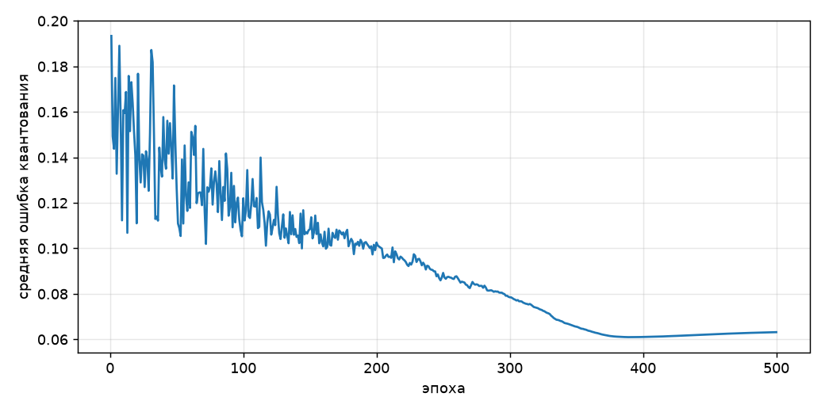
Рисунок 1 – Средняя ошибка квантования при обучении

3. Кластеры
Таблица 3 – Состав кластеров и средние значения признаков, млрд руб.
Кластер | Число | Регионы | x₁ | x₂ | x₃ | x₄
1.1 | 4 | Пермский край, Кемеровская область, Иркутская область, Приморский край | 222,2 | 27,6 | 88,9 | 18,1
1.2 | 4 | Республика Татарстан, Краснодарский край, Свердловская область, Ханты-Мансийский АО | 492,9 | 68,1 | 235,3 | 61,5
1.3 | 3 | г. Москва, Московская область, г. Санкт-Петербург | 2792,3 | 662,7 | 3079,9 | 1457,9
2.1 | 5 | Чувашская Республика, Кировская область, Пензенская область, Ульяновская область, Республика Крым | 89,4 | 7,7 | 29,9 | 5,0
2.2 | 2 | Воронежская область, Хабаровский край | 171,1 | 22,9 | 90,2 | 19,6
2.3 | 8 | Республика Башкортостан, Нижегородская область, Самарская область, Ростовская область, Челябинская область, Тюменская область, Новосибирская область, Красноярский край | 323,5 | 38,7 | 149,2 | 29,9
3.1 | 5 | Республика Марий Эл, Республика Мордовия, г. Севастополь, Республика Дагестан, Чеченская Республика | 53,9 | 3,9 | 11,3 | 1,6
3.2 | 7 | Удмуртская Республика, Белгородская область, Тульская область, Ярославская область, Мурманская область, Калининградская область, Омская область | 121,3 | 13,6 | 53,5 | 10,5
3.3 | 6 | Оренбургская область, Саратовская область, Ленинградская область, Волгоградская область, Ставропольский край, Республика Саха (Якутия) | 182,9 | 18,9 | 64,3 | 13,7

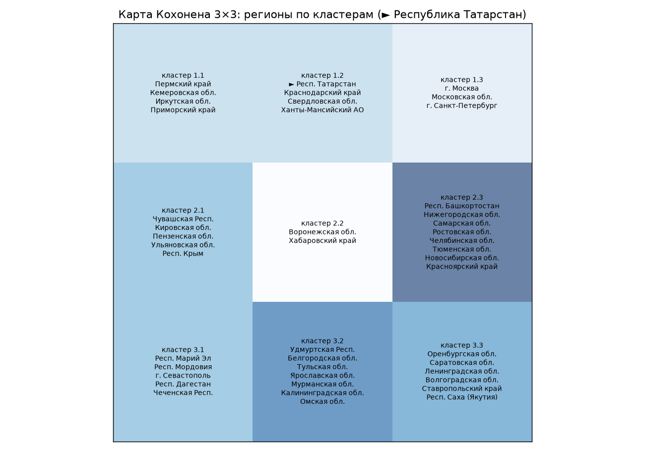
Рисунок 2 – Карта Кохонена 3×3 с регионами
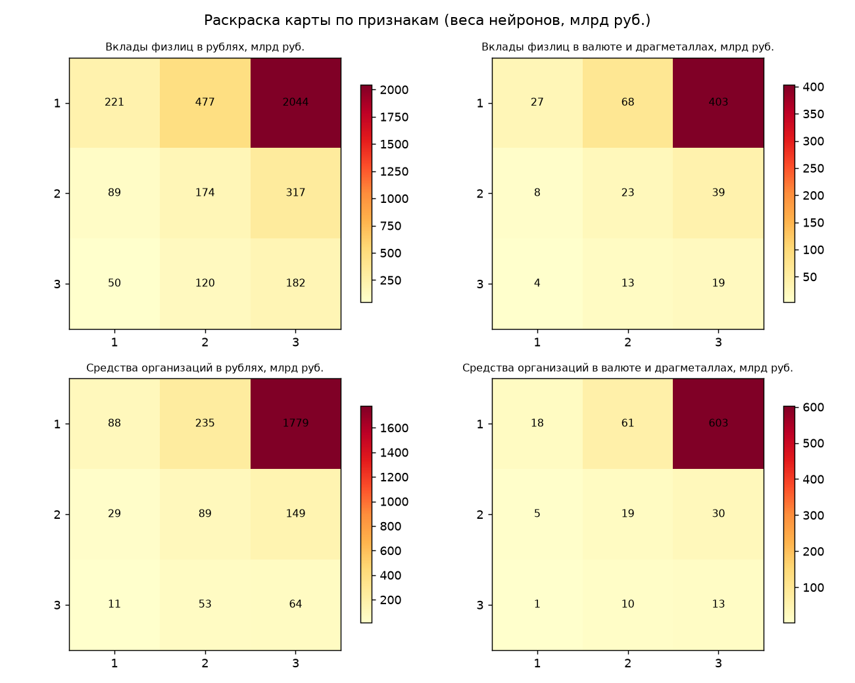
Рисунок 3 – Раскраска карты по признакам

4. Положение анализируемого объекта
Республика Татарстан отнесена к кластеру 1.2 вместе с регионами: Краснодарский край, Свердловская область, Ханты-Мансийский АО.
Таблица 4 – Показатели: Республика Татарстан
Признак | Значение | Среднее | Место из 44
Вклады физлиц в рублях, млрд руб. | 474,6 | 382,5 | 6
Вклады физлиц в валюте и драгметаллах, млрд руб. | 71,3 | 68,0 | 5
Средства организаций в рублях, млрд руб. | 261,3 | 292,7 | 4
Средства организаций в валюте и драгметаллах, млрд руб. | 59,6 | 117,3 | 5

5. Сравнение с регионами Приволжского ФО
Таблица 5 – Сравнение с регионами ПФО (расстояние в нормированных признаках)
Регион | Кластер | Расстояние до объекта | Всего, млрд руб.
Республика Татарстан | 1.2 | 0 | 866,8
Самарская область | 2.3 | 0,132 | 608,3
Нижегородская область | 2.3 | 0,170 | 528,6
Республика Башкортостан | 2.3 | 0,173 | 632,9
Пермский край | 1.1 | 0,261 | 385,7
Саратовская область | 3.3 | 0,382 | 267,8
Оренбургская область | 3.3 | 0,414 | 242,3
Удмуртская Республика | 3.2 | 0,482 | 187,2
Ульяновская область | 2.1 | 0,561 | 155,3
Пензенская область | 2.1 | 0,587 | 145,5
Кировская область | 2.1 | 0,620 | 136,7
Чувашская Республика | 2.1 | 0,670 | 98,7
Республика Мордовия | 3.1 | 0,769 | 81,0
Республика Марий Эл | 3.1 | 0,824 | 67,3

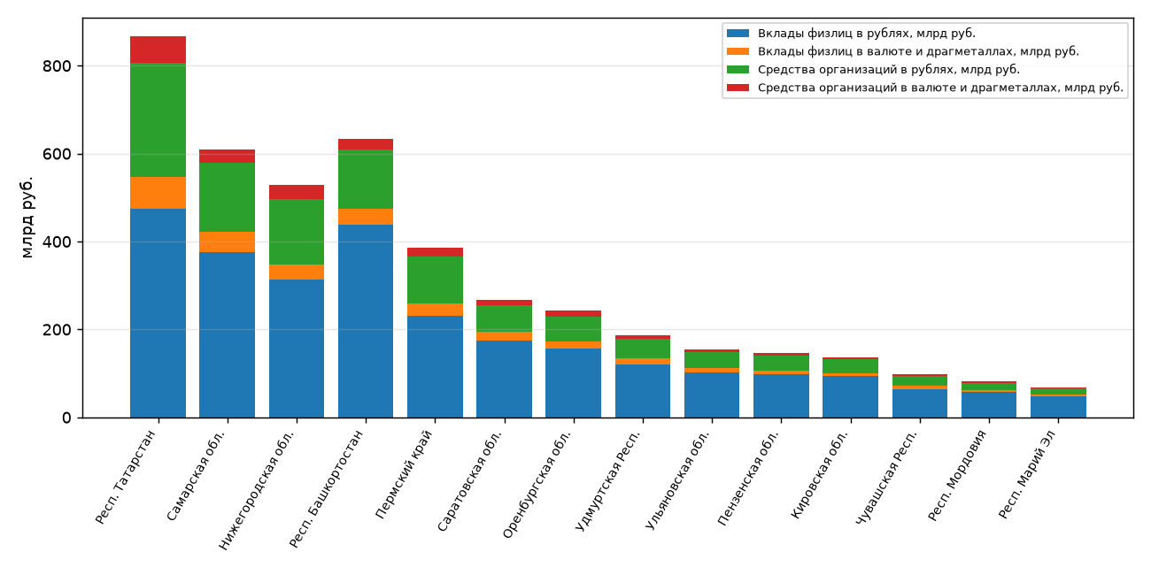
Рисунок 4 – Структура средств по регионам ПФО

6. Вывод программы
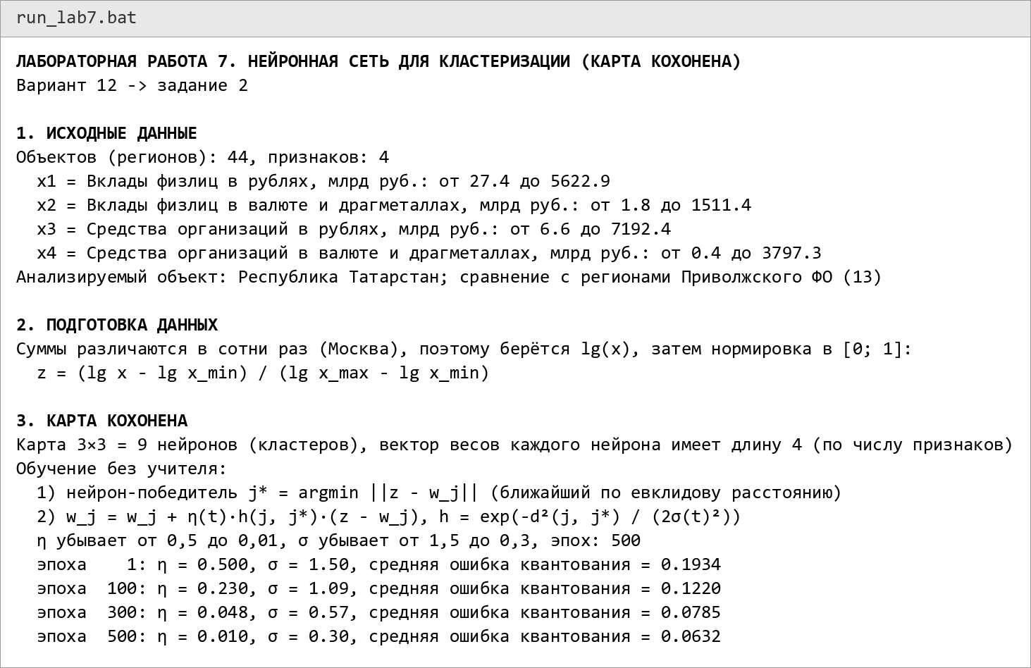
Рисунок 5 – Вывод программы lab7.py: данные и обучение
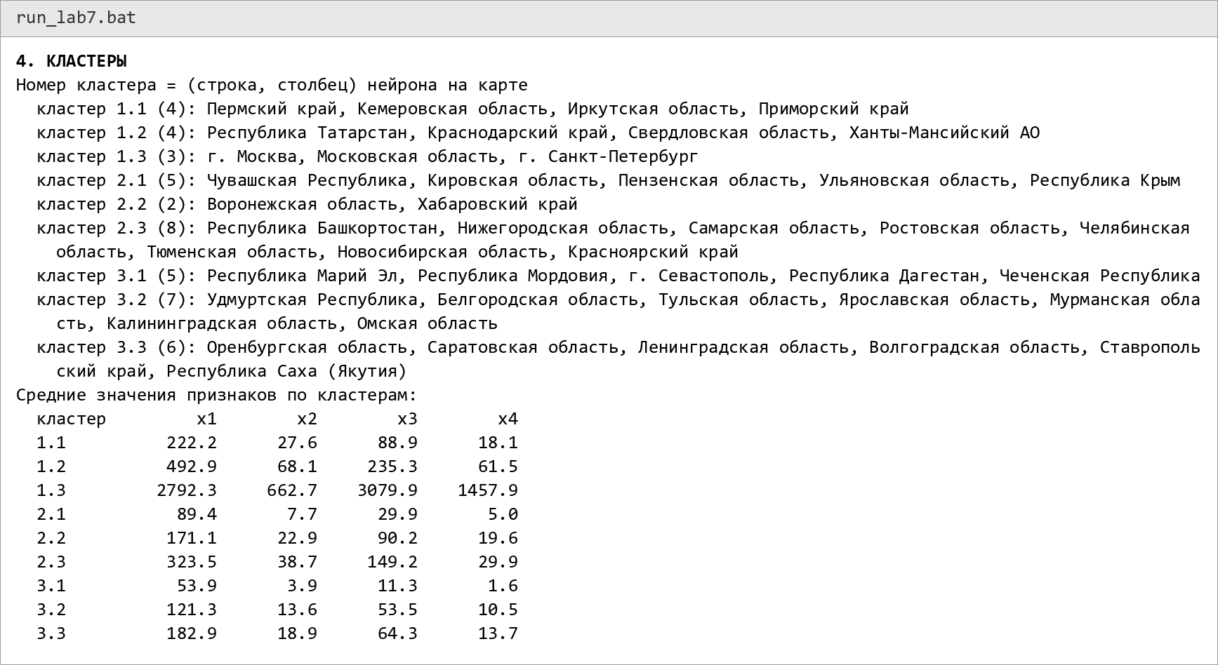
Рисунок 6 – Вывод программы lab7.py: кластеры
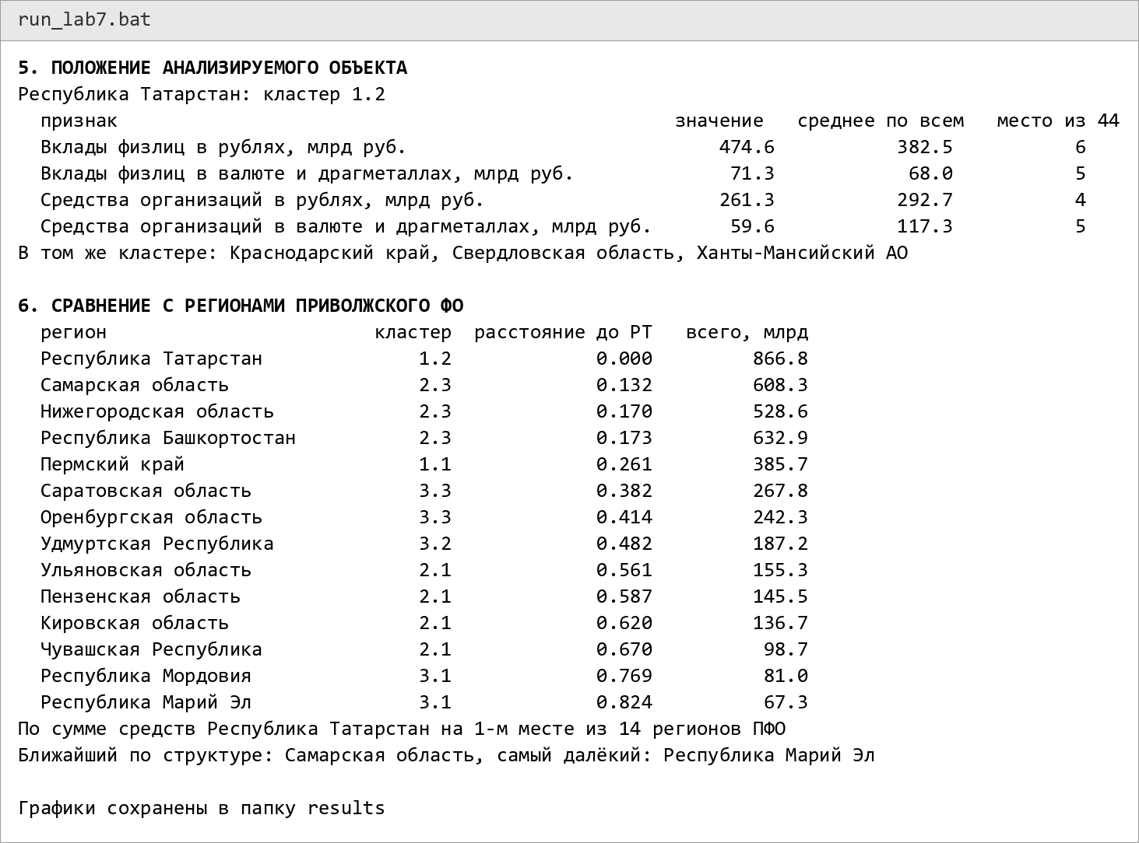
Рисунок 7 – Вывод программы lab7.py: анализ объекта

Выводы
1. Карта Кохонена 3×3 разбила 44 регионов на 9 кластеров; в одном кластере оказались регионы с близкими объёмами и структурой средств.
2. Республика Татарстан входит в кластер 1.2, по признакам занимает места 6, 5, 4, 5 из 44.
3. Среди регионов Приволжского ФО Республика Татарстан на 1-м месте по сумме средств; ближе всего по структуре Самарская область, дальше всего Республика Марий Эл.

Приложение А
Листинг программы

lab7.py
from pathlib import Path

import numpy as np
import matplotlib
matplotlib.use("Agg")
import matplotlib.pyplot as plt

folder = Path(__file__).parent / "results"
folder.mkdir(exist_ok=True)

ROWS, COLS = 3, 3
EPOCHS = 500
TARGET = "Республика Татарстан"
COMPARE = ["Республика Башкортостан", "Удмуртская Республика", "Чувашская Республика", "Республика Марий Эл",
"Республика Мордовия", "Пермский край", "Кировская область", "Нижегородская область",
"Оренбургская область", "Пензенская область", "Самарская область", "Саратовская область",
"Ульяновская область"]
rng = np.random.default_rng(12)

print("ЛАБОРАТОРНАЯ РАБОТА 7. НЕЙРОННАЯ СЕТЬ ДЛЯ КЛАСТЕРИЗАЦИИ (КАРТА КОХОНЕНА)")
print("Вариант 12 -> задание 2")

print("\n1. ИСХОДНЫЕ ДАННЫЕ")
data = [
("Республика Татарстан", 474.6, 71.3, 261.3, 59.6),
("Республика Башкортостан", 438.4, 35.1, 135.3, 24.1),
("Удмуртская Республика", 119.6, 14.3, 44.7, 8.6),
("Чувашская Республика", 63.4, 7.6, 22.7, 5.0),
("Республика Марий Эл", 48.1, 4.3, 12.8, 2.1),
("Республика Мордовия", 57.6, 4.8, 15.9, 2.7),
("Пермский край", 231.9, 27.7, 105.5, 20.6),
("Кировская область", 93.7, 6.9, 31.6, 4.5),
("Нижегородская область", 313.2, 34.9, 149.3, 31.2),
("Оренбургская область", 157.0, 15.1, 57.4, 12.8),
("Пензенская область", 97.3, 8.4, 34.7, 5.1),
("Самарская область", 375.4, 47.4, 157.1, 28.4),
("Саратовская область", 174.9, 19.7, 61.4, 11.8),
("Ульяновская область", 102.6, 8.7, 37.2, 6.8),
("г. Москва", 5622.9, 1511.4, 7192.4, 3797.3),
("Московская область", 1486.3, 239.5, 1052.9, 249.9),
("Воронежская область", 181.3, 22.8, 96.2, 19.5),
("Белгородская область", 124.4, 14.2, 63.1, 13.2),
("Тульская область", 134.6, 16.5, 63.4, 10.9),
("Ярославская область", 122.7, 11.6, 41.7, 9.9),
("г. Санкт-Петербург", 1267.6, 237.3, 994.3, 326.6),
("Ленинградская область", 209.4, 17.8, 73.3, 16.9),
("Мурманская область", 100.0, 11.0, 59.1, 11.9),
("Калининградская область", 101.6, 13.2, 52.0, 8.5),
("Краснодарский край", 682.5, 75.0, 251.1, 56.4),
("Ростовская область", 291.6, 39.4, 156.6, 27.3),
("Волгоградская область", 182.7, 18.9, 67.3, 13.2),
("Республика Крым", 90.0, 6.7, 23.3, 3.7),
("г. Севастополь", 27.4, 2.6, 6.6, 1.4),
("Республика Дагестан", 98.7, 6.0, 14.6, 1.3),
("Ставропольский край", 221.9, 21.3, 60.1, 9.4),
("Чеченская Республика", 37.6, 1.8, 6.8, 0.4),
("Свердловская область", 479.2, 66.7, 210.5, 52.8),
("Челябинская область", 393.5, 36.8, 126.4, 23.3),
("Тюменская область", 260.7, 40.4, 153.8, 37.7),
("Ханты-Мансийский АО", 335.1, 59.3, 218.2, 77.3),
("Новосибирская область", 237.3, 33.0, 138.9, 30.9),
("Красноярский край", 277.6, 42.9, 176.5, 36.6),
("Кемеровская область", 228.4, 26.7, 90.3, 14.1),
("Иркутская область", 222.5, 30.8, 83.8, 19.3),
("Омская область", 146.4, 14.5, 50.2, 10.4),
("Приморский край", 206.2, 25.3, 75.9, 18.5),
("Хабаровский край", 160.9, 22.9, 84.2, 19.6),
("Республика Саха (Якутия)", 151.7, 20.8, 66.5, 18.1),
]
columns = ["Вклады физлиц в рублях, млрд руб.", "Вклады физлиц в валюте и драгметаллах, млрд руб.",
"Средства организаций в рублях, млрд руб.", "Средства организаций в валюте и драгметаллах, млрд руб."]
names = [row[0] for row in data]
X = np.array([row[1:] for row in data])
n, m = X.shape
print(f"Объектов (регионов): {n}, признаков: {m}")
for k, c in enumerate(columns, 1):
print(f" x{k} = {c}: от {X[:, k - 1].min():.1f} до {X[:, k - 1].max():.1f}")
print(f"Анализируемый объект: {TARGET}; сравнение с регионами Приволжского ФО ({len(COMPARE)})")

print("\n2. ПОДГОТОВКА ДАННЫХ")
L = np.log10(X)
low, high = L.min(0), L.max(0)
Z = (L - low) / (high - low)
print("Суммы различаются в сотни раз (Москва), поэтому берётся lg(x), затем нормировка в [0; 1]:")
print(" z = (lg x - lg x_min) / (lg x_max - lg x_min)")

print("\n3. КАРТА КОХОНЕНА")
grid = np.array([(r, c) for r in range(ROWS) for c in range(COLS)], dtype=float)
W = rng.uniform(0.2, 0.8, (ROWS * COLS, m))
print(f"Карта {ROWS}×{COLS} = {ROWS * COLS} нейронов (кластеров), вектор весов каждого нейрона имеет длину {m} (по числу признаков)")
print("Обучение без учителя:")
print(" 1) нейрон-победитель j* = argmin ||z - w_j|| (ближайший по евклидову расстоянию)")
print(" 2) w_j = w_j + η(t)·h(j, j*)·(z - w_j), h = exp(-d²(j, j*) / (2σ(t)²))")
print(f" η убывает от 0,5 до 0,01, σ убывает от 1,5 до 0,3, эпох: {EPOCHS}")
errors = []
for epoch in range(EPOCHS):
share = epoch / (EPOCHS - 1)
eta = 0.5 * (0.01 / 0.5) ** share
sigma = 1.5 * (0.3 / 1.5) ** share
for i in rng.permutation(n):
win = np.argmin(((W - Z[i]) ** 2).sum(1))
d2 = ((grid - grid[win]) ** 2).sum(1)
W += eta * np.exp(-d2 / (2 * sigma ** 2))[:, None] * (Z[i] - W)
dist = np.sqrt(((Z[:, None, :] - W[None, :, :]) ** 2).sum(2))
errors.append(dist.min(1).mean())
if epoch in (0, 99, 299, EPOCHS - 1):
print(f" эпоха {epoch + 1:4}: η = {eta:.3f}, σ = {sigma:.2f}, средняя ошибка квантования = {errors[-1]:.4f}")
cluster = dist.argmin(1)

print("\n4. КЛАСТЕРЫ")
print("Номер кластера = (строка, столбец) нейрона на карте")
centers = {}
for j in range(ROWS * COLS):
members = [names[i] for i in range(n) if cluster[i] == j]
label = f"{int(grid[j, 0]) + 1}.{int(grid[j, 1]) + 1}"
if not members:
print(f" кластер {label}: пусто")
continue
centers[j] = X[cluster == j].mean(0)
print(f" кластер {label} ({len(members)}): " + ", ".join(members))
print("Средние значения признаков по кластерам:")
print(f" {'кластер':8}" + "".join(f"{'x' + str(k + 1):>10}" for k in range(m)))
for j, c in centers.items():
print(f" {int(grid[j, 0]) + 1}.{int(grid[j, 1]) + 1:<6}" + "".join(f"{v:10.1f}" for v in c))

print("\n5. ПОЛОЖЕНИЕ АНАЛИЗИРУЕМОГО ОБЪЕКТА")
t = names.index(TARGET)
tj = cluster[t]
t_label = f"{int(grid[tj, 0]) + 1}.{int(grid[tj, 1]) + 1}"
print(f"{TARGET}: кластер {t_label}")
print(" признак" + " " * 50 + "значение среднее по всем место из " + str(n))
for k, c in enumerate(columns):
rank = int((X[:, k] > X[t, k]).sum()) + 1
print(f" {c:56}{X[t, k]:10.1f}{X[:, k].mean():16.1f}{rank:12}")
same = [names[i] for i in range(n) if cluster[i] == tj and i != t]
print("В том же кластере: " + (", ".join(same) if same else "нет"))

print("\n6. СРАВНЕНИЕ С РЕГИОНАМИ ПРИВОЛЖСКОГО ФО")
compare = [names.index(c) for c in COMPARE if c in names]
rows_cmp = []
for i in compare:
d = np.sqrt(((Z[i] - Z[t]) ** 2).sum())
j = cluster[i]
rows_cmp.append((d, names[i], f"{int(grid[j, 0]) + 1}.{int(grid[j, 1]) + 1}", X[i].sum()))
rows_cmp.sort()
print(f" {'регион':28}{'кластер':>9}{'расстояние до РТ':>18}{'всего, млрд':>14}")
print(f" {TARGET:28}{t_label:>9}{0:18.3f}{X[t].sum():14.1f}")
for d, name, label, total in rows_cmp:
print(f" {name:28}{label:>9}{d:18.3f}{total:14.1f}")
pfo_rank = sorted([X[t].sum()] + [r[3] for r in rows_cmp], reverse=True).index(X[t].sum()) + 1
print(f"По сумме средств {TARGET} на {pfo_rank}-м месте из {len(rows_cmp) + 1} регионов ПФО")
print(f"Ближайший по структуре: {rows_cmp[0][1]}, самый далёкий: {rows_cmp[-1][1]}")

fig, ax = plt.subplots(figsize=(8, 4))
ax.plot(range(1, EPOCHS + 1), errors)
ax.set_xlabel("эпоха")
ax.set_ylabel("средняя ошибка квантования")
ax.grid(alpha=0.3)
fig.tight_layout()
fig.savefig(folder / "01_training.png", dpi=130)
plt.close(fig)

fig, axes = plt.subplots(2, 2, figsize=(10, 8))
for k, ax in enumerate(axes.flat):
values = 10 ** (W[:, k] * (high[k] - low[k]) + low[k])
im = ax.imshow(values.reshape(ROWS, COLS), cmap="YlOrRd")
for j in range(ROWS * COLS):
ax.text(grid[j, 1], grid[j, 0], f"{values[j]:.0f}", ha="center", va="center", fontsize=9)
ax.set_title(columns[k], fontsize=9)
ax.set_xticks(range(COLS))
ax.set_yticks(range(ROWS))
ax.set_xticklabels(range(1, COLS + 1))
ax.set_yticklabels(range(1, ROWS + 1))
fig.colorbar(im, ax=ax, shrink=0.8)
fig.suptitle("Раскраска карты по признакам (веса нейронов, млрд руб.)")
fig.tight_layout()
fig.savefig(folder / "02_feature_maps.png", dpi=130)
plt.close(fig)

fig, ax = plt.subplots(figsize=(10, 7))
counts = np.bincount(cluster, minlength=ROWS * COLS).reshape(ROWS, COLS)
ax.imshow(counts, cmap="Blues", alpha=0.6)
for j in range(ROWS * COLS):
members = [names[i] for i in range(n) if cluster[i] == j]
text = "\n".join(("► " if s == TARGET else "") + s.replace("Республика", "Респ.").replace("область", "обл.")
for s in members)
ax.text(grid[j, 1], grid[j, 0], f"кластер {int(grid[j, 0]) + 1}.{int(grid[j, 1]) + 1}\n{text}",
ha="center", va="center", fontsize=8)
ax.set_xticks([])
ax.set_yticks([])
ax.set_title(f"Карта Кохонена {ROWS}×{COLS}: регионы по кластерам (► {TARGET})")
fig.tight_layout()
fig.savefig(folder / "03_clusters.png", dpi=130)
plt.close(fig)

fig, ax = plt.subplots(figsize=(10, 5))
cmp_names = [TARGET] + [r[1] for r in rows_cmp]
cmp_idx = [names.index(s) for s in cmp_names]
bottom = np.zeros(len(cmp_idx))
for k in range(m):
ax.bar(range(len(cmp_idx)), X[cmp_idx, k], bottom=bottom, label=columns[k])
bottom += X[cmp_idx, k]
ax.set_xticks(range(len(cmp_idx)))
ax.set_xticklabels([s.replace("Республика", "Респ.").replace("область", "обл.") for s in cmp_names],
rotation=60, ha="right", fontsize=8)
ax.set_ylabel("млрд руб.")
ax.legend(fontsize=7)
ax.grid(alpha=0.3, axis="y")
fig.tight_layout()
fig.savefig(folder / "04_compare.png", dpi=130)
plt.close(fig)

print("\nГрафики сохранены в папку results")
run_lab7.bat
@echo off
chcp 65001 >nul
cd /d "%~dp0"
where py >nul 2>nul && (set PY=py -3) || (set PY=python)
%PY% -m pip install -q -r requirements.txt
%PY% -X utf8 lab7.py
if errorlevel 1 goto end
%PY% -X utf8 ..\tools\build_lab7_report.py
:end
pause

